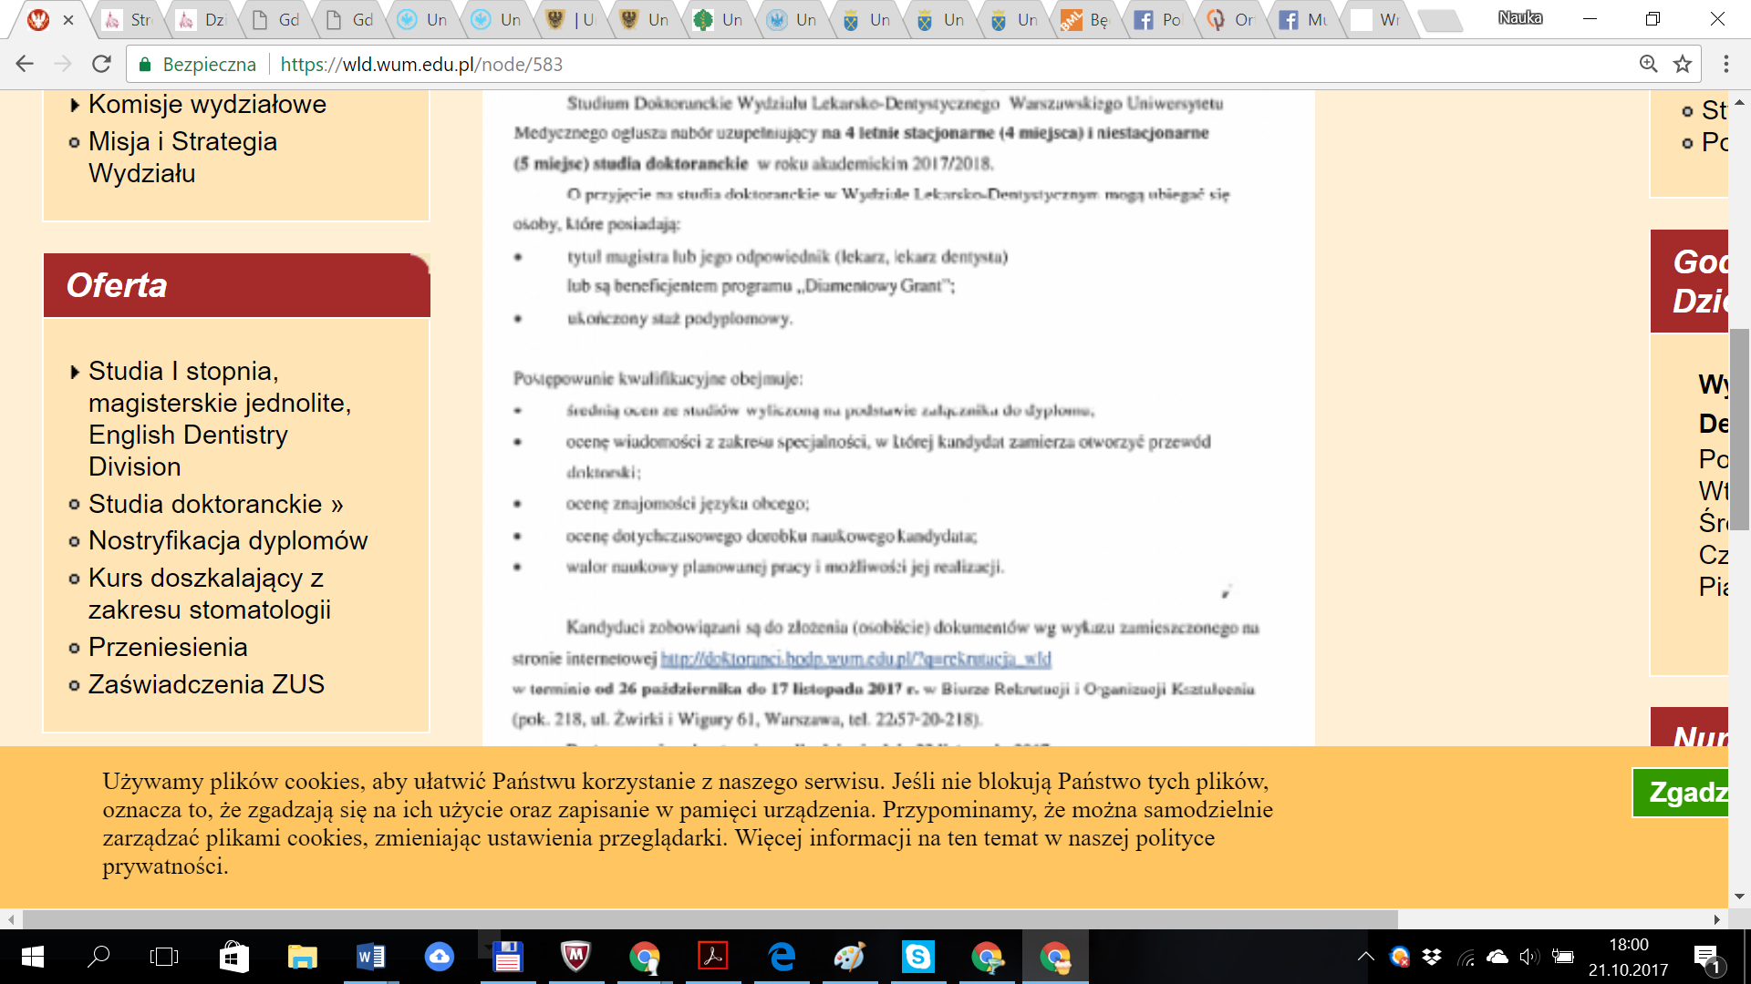

https://wld.wum.edu.pl/node/583

Czy są chętni dentyści do rozwoju kariery naukowej?
Studium Doktoranckie Wydziału Lekarsko-Dentystycznego Warszawskiego Uniwersytetu Medycznego ogłosiło nabór uzupełniający na 4-letnie stacjonarne (4 miejsca) i niestacjonarne (5 miejsc) studia doktoranckie w roku akademickim 2017/2018.

O przyjęcie na studia doktoranckie w Wydziale Lekarsko-Dentystycznym mogą ubiegać się osoby, które posiadają:
- tytuł magistra lub jego odpowiednik (lekarz, lekarz dentysta) lub są beneficjentem programu „Diamentowy Grant";
- ukończony staż podyplomowy.
Postępowanie kwalifikacyjne obejmuje:
- średnią ocen ze studiów wyliczoną na podstawie załącznika do dyplomu;
- ocenę wiadomości z zakresu specjalności, w której kandydat zamierza otworzyć przewód doktorski;
- ocenę znajomości języka obcego;
- ocenę dotychczasowego dorobku naukowego kandydata;
- walor naukowy planowanej pracy i możliwości jej realizacji.
Kandydaci zobowiązani są do złożenia (osobiście) dokumentów wg wykazu zamieszczonego na stronie internetowej
Kiedy: w okresie od 26 października do 17 listopada 2017 r.
Gdzie: w Biurze Rekrutacji i Organizacji Kształcenia (pok. 218, ul. Żwirki i Wigury 61, Warszawa, tel. 22/57-20-218).
Postępowanie rekrutacyjne odbędzie się 23 listopada 2017 r.
Warunkiem zakwalifikowania się na studia stacjonarne jest uzyskanie w postępowaniu rekrutacyjnym minimum 65 punktów, a na studia niestacjonarne 60 punktów.

Więcej: http://www.doktoranci.bodp.wum.edu.pl/?q=node/682

